III ВСЕРОССИЙСКИЙ ПЕДАГОГИЧЕСКИЙ КОНКУРС
«МОЯ ЛУЧШАЯ МЕТОДИЧЕСКАЯ РАЗРАБОТКА»

Конспект урока истории в 9 классе по теме
«Экономическое развитие Вологодского края
в первой половине XIX века»

Пояснительная записка
Урок «Экономическое развитие Вологодского края в первой половине XIX века» проводится после изучения темы «Социально-экономическое развитие России в 1820-1850-е годы». Урок направлен на выявление уровня экономического развития нашего края в первой половине XIX в. Данная цель достигается путем решения учениками следующих задач: знакомство с информацией в учебнике, выделение отраслей экономики, заполнение карты, презентация результатов своей работы.
Содержание учебного материала дает возможность обучающимся провести самостоятельное исследование по данной теме, т.к. материал достаточно структурирован, отвечает принципам научности и доступности. Кроме того, изобилующий географическими названиями материал учебника позволяет создать в результате исследования карту «Экономическое развитие Вологодского края в XIX веке». Для этого используется карта «Вологодский край в XVIII- XIX вв.», которая дополняется необходимой информацией в программах Paint, Microsoft PowerPoint. Исследовательской деятельности способствует и логика построения занятия. В начале урока – актуализация имеющихся у учеников знаний об экономике России в XIX в. и выявление отсутствия информации по данному вопросу в отношении нашего края, что дает возможность выдвинуть гипотезу о невысоких показателях экономического развития в Вологодском крае. Затем - самостоятельная работа по выявлению развития экономики края. На следующем этапе – рефлексии – проводится сравнение полученной информации с ранее заявленными предположениями. Домашнее задание – подготовка сообщения по любой отрасли экономики – завершает исследование, давая возможность детям расширить полученные на уроке знания.

Планируемые результаты урока:
- ученик сможет
- назвать отрасли экономики края;
- назвать главные экономические центры;
3) оценить уровень развития экономики края;
4) сравнить новые идеи и знания с уже имевшимися;
5) оценить себя и своих одноклассников.
Т.е. ожидаемый результат данной работы – самостоятельный аргументированный вывод об уровне развития экономики Вологодского края в первой половине XIX века, наглядное представление своего труда в виде карты и возможность альтернативного выбора домашнего задания с учетом индивидуальных особенностей и интересов детей. Такой подход даст возможность учителю контролировать уровень освоения материала каждым учеником, степень самостоятельности обучающихся, их умение выделять главное, формулировать выводы и, следовательно, оценить каждого из детей.

Конспект урока
Цель: выявление уровня экономического развития Вологодского края в первой половине XIX века.
Задачи для учителя:
1) актуализировать знания по теме «Экономическое развитие России в первой половине XIX века»;
- организовать исследование по заданной теме: подвести к формулированию цели исследования, предположений, организовать работу в группах по составлению карты;
- организовать проведение отчета о проделанной работе;
- организовать обсуждение по результатам работы.
Задачи для обучающихся:
1) выявить предмет исследования;
2) познакомиться с информацией;
3) заполнить карту;
4) презентовать свою работу, дать им оценку;
5) сделать вывод об уровне экономического развития края.
Оборудование:
- учебное пособие Безнина М.А. История Вологодского края XIX- начала XXI века. – Вологда, 2009 г.;
- карта «Вологодский край в XVIII- XIX вв.» (приложение 1);
- настенная карта «Россия в XIX в.»;
- компьютер.
Тип урока: изучение нового материала.
Внутрипредметные связи:
«Экономическое развитие России в первой половине XIX века».

Этап | Деятельность учителя | Деятельность ученика
Организационный момент | Приветствует учеников. Проверяет оборудование.  Настраивает учащихся на работу. | Приветствуют учителя.
Актуализация знаний | Организует работу по актуализации знаний:  - В ходе изучения истории России вы познакомились с экономическим развитием в стране в первую половину XIX в. Используя карту, кратко расскажите об уровне экономики нашего государства. | Отвечают на вопрос учителя, выделяя главные отрасли экономики, центры экономического развития.
Мотивация к учебной деятельности | Организация проблемной ситуации для включения обучающихся в работу по целеполаганию:  - Покажите на карте территорию нашего края. | Показывают на карте территорию Вологодского края.
Мотивация к учебной деятельности | - Что вы можете сказать о его экономическом развитии? | Выясняют, что карта не дает информации на поставленный вопрос.
Мотивация к учебной деятельности | - Означает ли это отсутствие экономического развития в крае? | Предполагают, что развитие было, но по сравнению с объемами страны оно было небольшим.
Целеполагание, определение темы урока, его задач | Предлагает сформулировать тему и цель урока. | Формулируют тему «Экономическое развитие Вологодского края в I половине XIX века», цель – определить уровень экономического развития края.
Целеполагание, определение темы урока, его задач | - Что поможет нагляднее представить нужную информацию? | - Карта.
Целеполагание, определение темы урока, его задач | - Поскольку карты об экономическом развитии края нет, я предлагаю сделать ее самим, использую карту «Вологодский край в XVIII- XIX вв.» Что вам для этого нужно сделать? | - Познакомиться с необходимой информацией, выделить отрасли экономики, разработать условные обозначения, нанести на карту.
Решение учебной задачи | Предлагает выполнить работу в программах Paint, Microsoft PowerPoint, начиная с вопроса «Транспортные артерии края». | Выполняют работу (сначала изучают вопрос «Транспортные артерии края», в программе Paint наносят на карту основные транспортные магистрали. Затем, изучив теоретический материал по остальным отраслям экономики и перенеся получившееся изображение в презентацию, наносят условные обозначения на карту, составляют легенду карты. Распечатывают получившиеся изображения (приложение 2).
Обобщение и систематизация знаний | Предлагает продемонстрировать результат своей работы. | Презентуют получившиеся карты.
Обобщение и систематизация знаний | Предлагает оценить работу одноклассников. | Дают оценку работам одноклассников, аргументируя свою точку зрения.
Обобщение и систематизация знаний | Организует работу по анализу изученного материала. | Сообщают:  - об отраслевой структуре экономики: о специализации промышленности края, о направлениях развития сельского хозяйства, о ярмарках, о воднотранспортных магистралях;  - о концентрации экономических объектов на территории края;  - об уровне развития экономики края по сравнению со всероссийским.
Обобщение и систематизация знаний | - Найдите на карте территорию нашего района, сделайте вывод об экономике этой территории | - На территории нашего района промышленных объектов и ярмарок не было, занимались сельским хозяйством и лесными промыслами.
Рефлексия | Предлагает ученикам соотнести цель урока с результатами, а полученные результаты с ранее выдвинутыми предположениями. | - Мы определили уровень развития экономики нашего края: в сельском хозяйстве уровень был низким, в промышленности наблюдался небольшой рост. Как мы и предполагали по сравнению с показателями по стране, экономика края была представлена мелким производством, т.е. промышленный переворот еще не затронул территории Вологодского края, поэтому на карте России экономические объекты не обозначены.
 | Предлагает оценить свою работу на уроке. | Оценивают себя.
Домашнее задание. | Предлагает подготовить сообщение о любой отрасли экономики края.

Источники
Безнин М.А. История Вологодского края XIX- начала XXI века. Учебное пособие для учащихся 8-9 классов – Вологда, 2009 г.;

Приложение 1
Карта «Вологодский край в XVIII- XIX вв.»

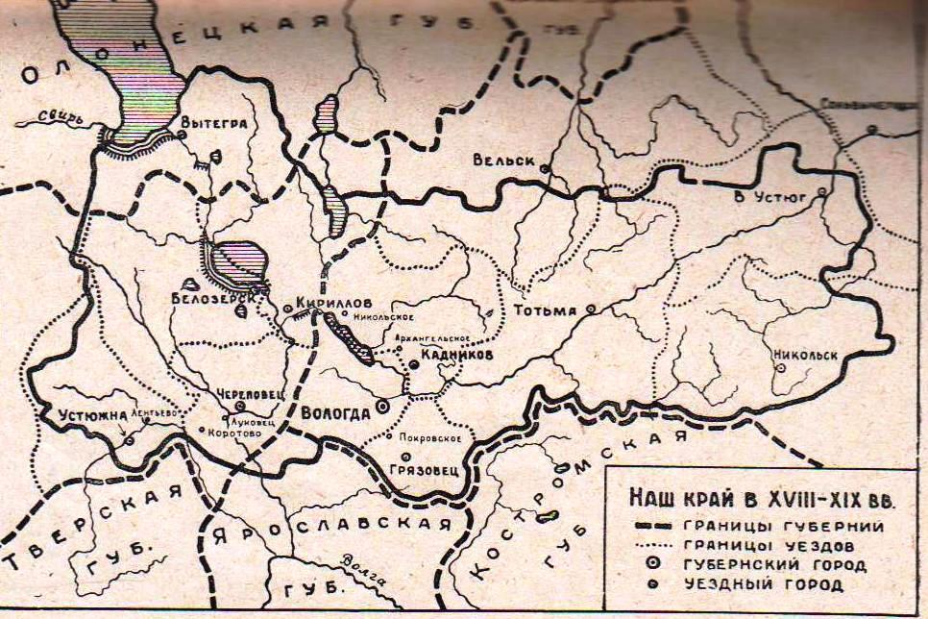

Приложение 2
Вариант получившейся карты


